«Я патриот Ялуторовского района»

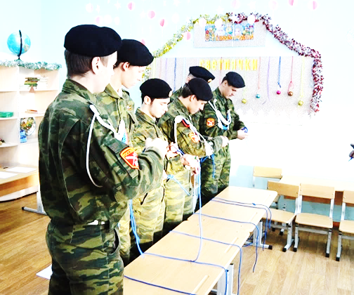18 декабря в селе Зиново прошел II военно-патриотический слет "Я патриот Ялуторовского района". Наша школа была представлена двумя командами в категории отделение групп подготовки к военной службе и юнармейский отряд.   
Старшая группа СГДПВС "Альфа" была представлена учащимися 11 класса (Алешин Евгений, Коробейников Виктор,Лопарев Максим, Попов Илья, Соколов Владислав , Шварцкоп Никита). Ребята заняли 1 место в теоретической Викторине, 3 место в туристической и строевой подготовке. К сожалению нас вновь подвела огневая подготовка и команда заняла лишь 4 место в общекомандном зачете.  
Интересная борьба развернулась в категории юнармейских отрядов между воспитанниками Памятнинского и Киёвского отделений. В каждом из конкурсов разнице между отрядами составляла 1-2 балла. В итоге наша младшая команда, представленная учащимися 5-7 классов (Аверин Владислав, Васильева Софья, Королева Виктория, Ларионов Максим,Чебатков Никита, Хамов Кирилл) заняла 2 место.  
Поздравляем ребят, желаем им дальнейших успехов и не останавливаться на достигнутом.

